DIAGRAMA

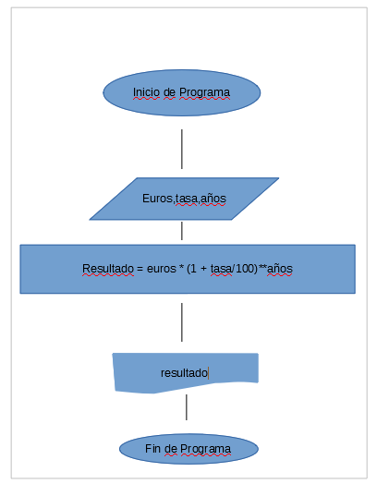

PSEUDOCÓDIGO

1. Programa que obtioene inversión capital
2. Obtioene datos de entrada: euros, tasa, años
Datos de salida: resultado
3. Obtener el resultado de el la inversion mediante la siguiente formula:
“X· (1 + z/100)n euros. ”
4. Presentar el resultado por pantalla.

#Oscar Mazuecos Montoro - Interes dinero

euros = float(input('Introduce la cantidad en Euros: '))
tasa = float(input('Introduce la tasa de interes: '))
años = float(input('Introduce el numero de años: '))

resultado = euros * (1 + tasa/100)**años

print(resultado)

